中国铁矿石价格指数（CIOPI）
中国钢铁工业协会 2018年12月12日印发

一、进口铁矿石价格（OPI）
12月12日，直接进口铁矿石62%品位干基粉矿到岸价格为66.39美元/吨（即1.0708美元/吨度），环比每吨上升0.33美元，升幅为0.50%，当月平均价格为66.41美元/吨。
12月12日，现货贸易进口铁矿石62%品位干基粉矿人民币含税价格为580.18元/吨，环比每吨上升1.20元，升幅为0.21%，当月平均价格为581.24/吨。
12月12日，直接进口铁矿石58%品位干基粉矿到岸价格为57.33美元/吨（即0.9884美元/吨度），环比每吨上升0.40美元，升幅为0.70%；当月平均价格为57.10美元/吨。
12月12日，现货贸易进口铁矿石58%品位干基粉矿人民币含税价格为477.05元/吨，环比每吨上升1.96元，升幅为0.41%，当月平均价格为476.49元/吨。
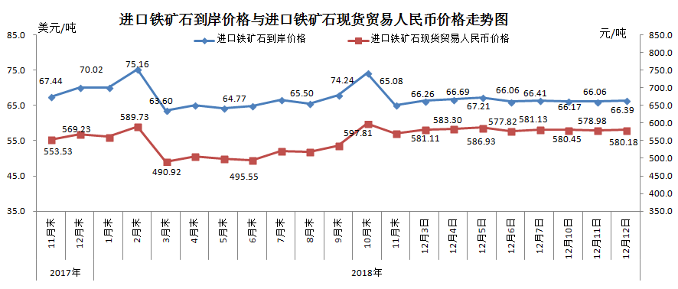
二、国产铁矿石价格
12月12日，国产铁矿石62%品位干基铁精矿含税价格为611.33元/吨，环比每吨下降0.56元，降幅为0.09%；比进口铁矿石高31.15元/吨，升幅为5.37%；当月平均价格为614.99元/吨，比进口铁矿石高33.75元/吨，升幅为5.81%。
12月12日，国产铁矿石65%品位干基铁精矿含税价格为682.30元/吨，环比每吨下降0.63元，降幅为0.09%；当月平均价格为685.44元/吨。
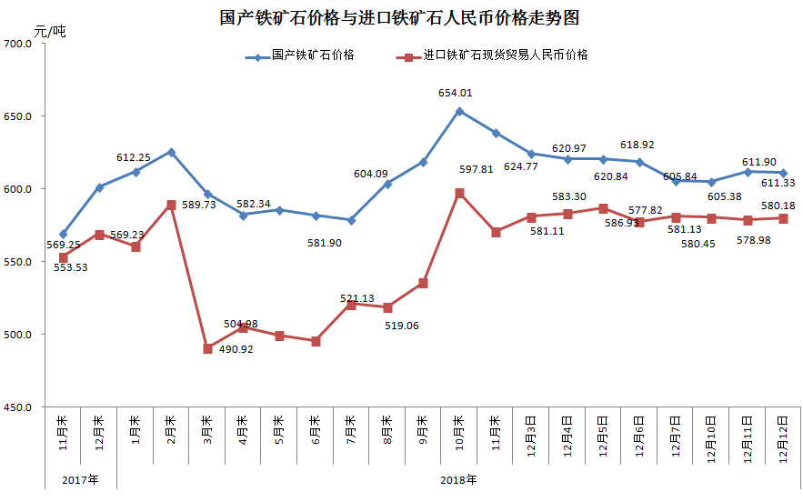
三、中国铁矿石价格指数（CIOPI）
12月12日，中国铁矿石价格指数（CIOPI）244.72点，环比上升1.03点，升幅为0.42%。其中：国产铁矿石价格指数为237.58点，环比下降0.22点，降幅为0.09%；进口铁矿石价格指数为245.80点，环比上升1.22点，升幅为0.50%。
